Leica EM TRIM2 修块机操作方法
一．基本构造
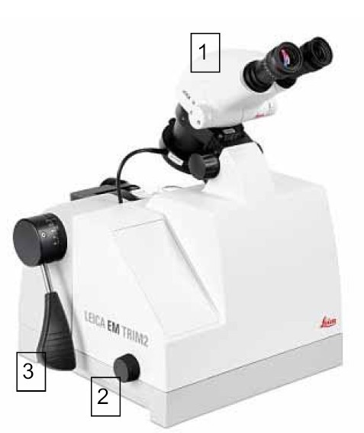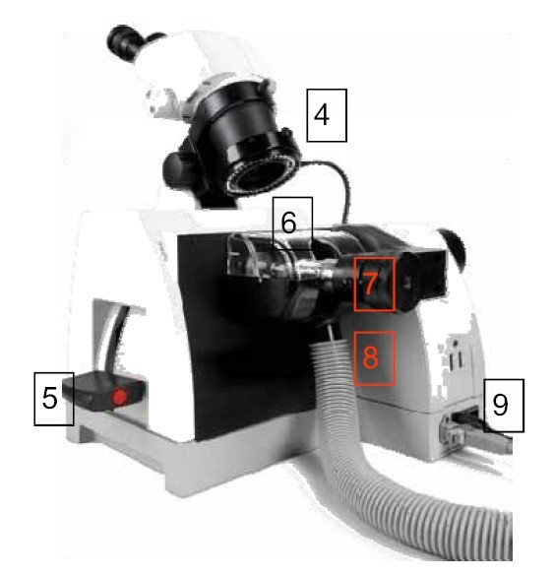
- 体视镜
- 速度控制手轮
- 样品旋转臂
- 环形顶灯照明
- 铣刀控制杆
- 铣工防护罩
- 调节装置
- 抽提装置连接软管
- 电源开关和电源接入
二．操作方法
- 打开电源开关
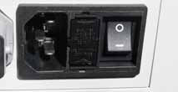
- 夹紧样品块，嵌入样品夹
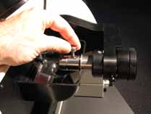
- 调节样品旋转臂杆到60，通过调节装置使样品块的位置至视野中央
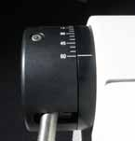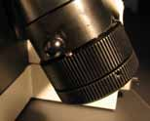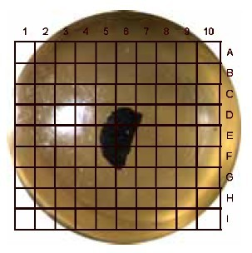
- 调节样品旋转臂，确定样品块和铣刀的距离
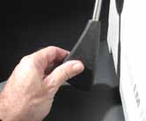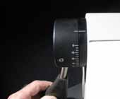
- 调节样品旋转臂到0 ，退刀，调节速度控制手轮，打开铣刀开关，铣到样品位置
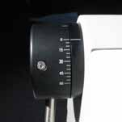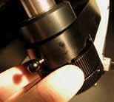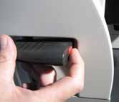
- 调节样品旋转臂到30-45，退刀，调节速度控制手轮，打开铣刀开关，铣到样品位置
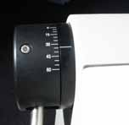
- 控制调节装置，顺时针旋转90°，重复6步骤两次，得到侧面为金字塔式的样品块
- 关闭铣刀开关和电源开关，取出样品块。

